**CSS-4**

**Posicionament de les Caixes (“ CSS BOX Models”):**

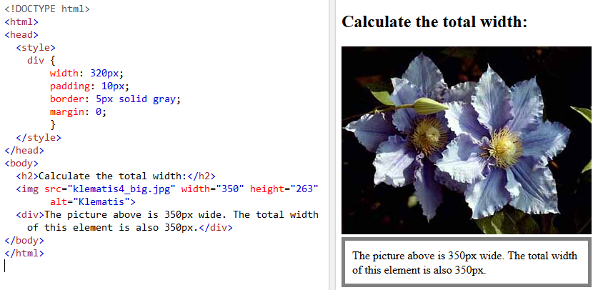

**Classes:**

* **inline**: se situen al costat (dreta o esquerra) i ocupen l’amplada necessària per visualitzar el seu contingut.
* **bloc**: se situen a sota de l’anterior, i ocupen tota l’amplada de la caixa contenidora.

**Tipus de Caixes:**

* **display**: definim el tipus de caixa
  + pot ser: **inline, block**, list-item, marker, none, run-in i compact
  + cada tag html té un tipus predefinit.

***a.menu { display: block; border: 3px solid #555; margin: 5px; }***

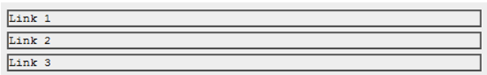

**Per determinar l’Amplada:**

* **width**:
  + longitud o percentatge (respecte bloc cont.).
  + amplada sense comptar ni margin, ni border, ni padding.
  + només afecta a les caixes de bloc (DIV,P), no a les inline (SPAN,A) que s’ajusten al seu contingut. (els TD serien l’excepció...)

**…l’Alçada:**

* **height**
  + longitud o percentatge(respecte caixa cont.). Cal que la caixa contenidora tingui un tamany definit.
  + només afecta a les caixes de block i TD.
* **line-height**:
  + alçada per les caixes inline.

**Posicionament:**

* **position**:
  + **static**: defecte, posicionament d’acord amb el tipus de caixa (inline o bloc).
  + **absolute**: posicionament independent al tipus de caixa. Coordenades respecte el costat superior esquerra de la caixa contenidora posicionada.
  + **relative**: posicionament d’acord amb el tipus de caixa, però permetent desplaçaments.
  + **fixed**: posicionament independent. Coordenades respecte la finestra del navegador.

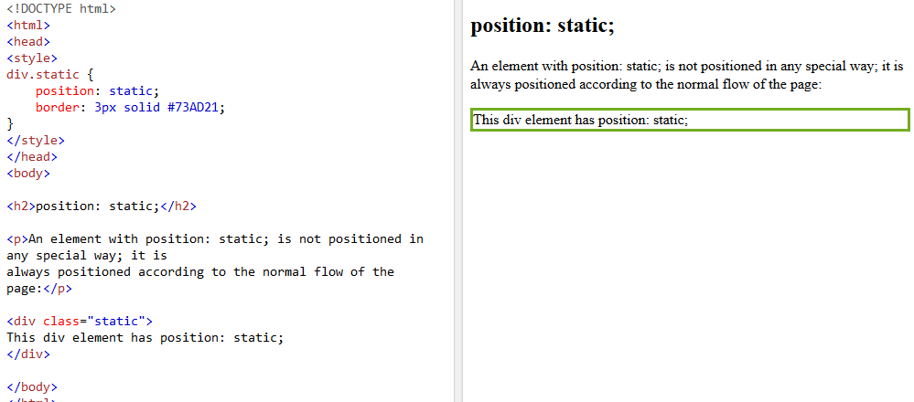

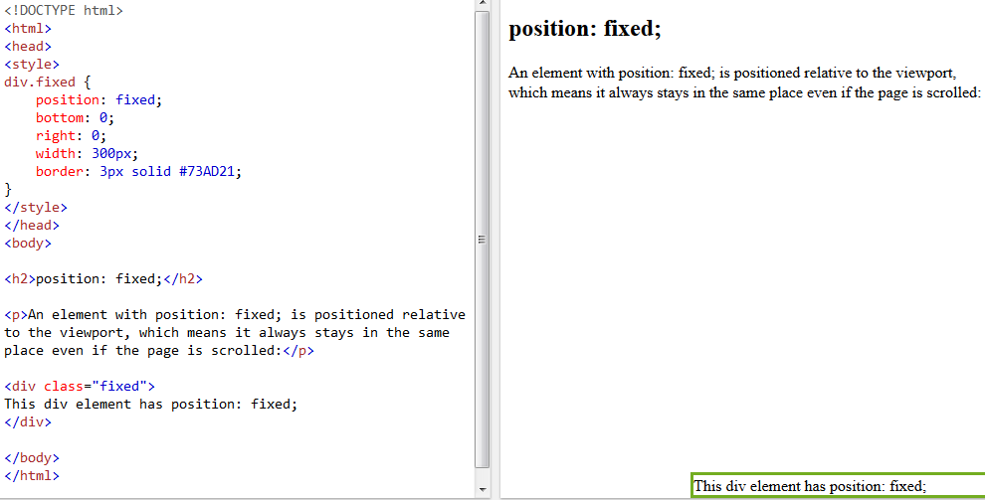

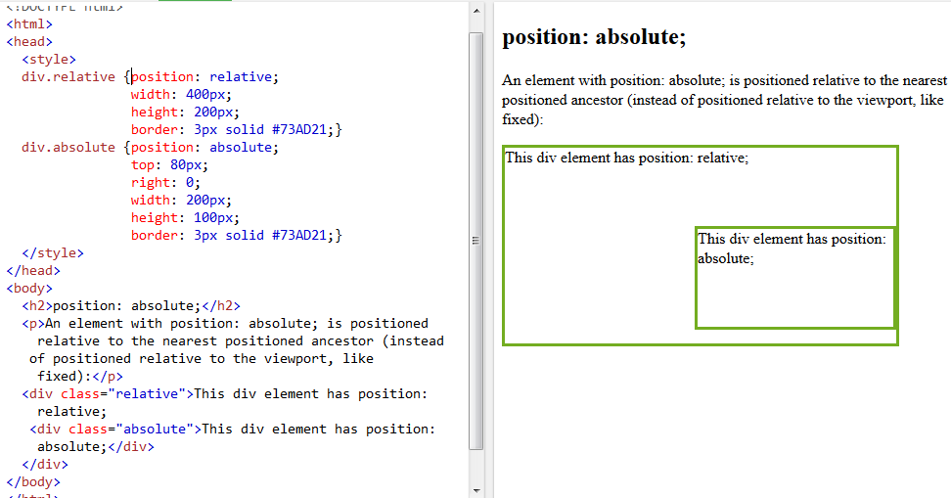

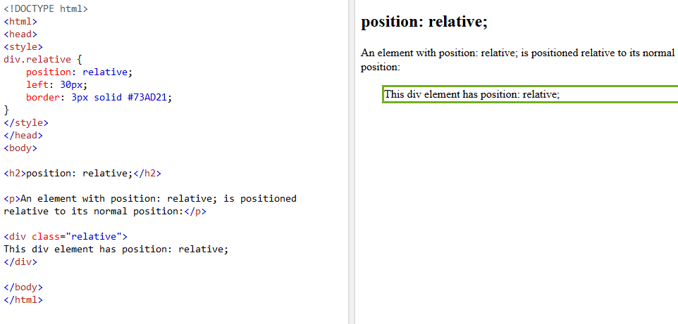

**Coordenades:**

* **left, top, right, bottom:**
  + coordenades pels elements amb posicionament absolute, relative o fixed.
  + longitud.

**Posicionament absolute:**

* posicionament respecte la primera caixa contenidora posicionada.
* si no té cap caixa contenidora posicionada, es posiciona respecte html.
* la caixa passa a ser una “caixa posicionada”.
* tots els tags passen a ser de bloc.
* l’amplada i alçada s’ajusta al contingut.
* si no indiquem coordenades, es queda allà mateix (solapant-se amb la següent caixa).

**Posicionament relative:**

* la caixa se situa seguint el posicionament normal
* passa a ser una caixa posicionada i, per tant, caixa contenidora de referència per caixes interiors (per exemple absoluts).
* les coordenades permeten moure la caixa de la seva posició normal, però sense afectar al posicionament de la resta.

**Elements flotants:**

* permeten repartir text al voltant d’una caixa.
  + float: left, right
  + clear: left, right

**EXERCICI- 1:**

* **Crea un div posicionat absolut que contingui 3 opcions de menú. Cada opció serà un div, posicionat absolut, amb border i un link a dins (sense color ni subratllat, però que apareix el subratllat quan passes per sobre).**
* **Mou el menú a la dreta de la pàgina.**

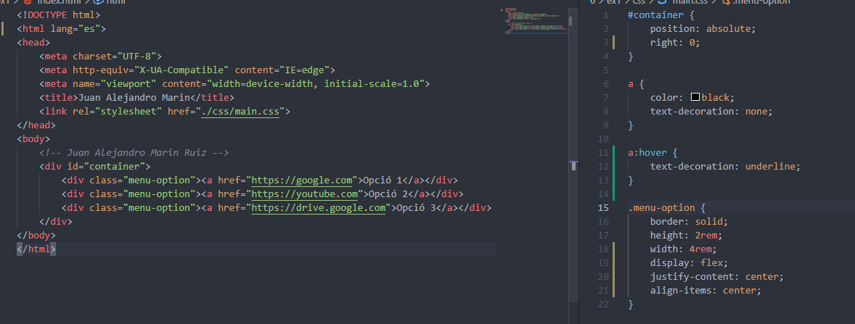

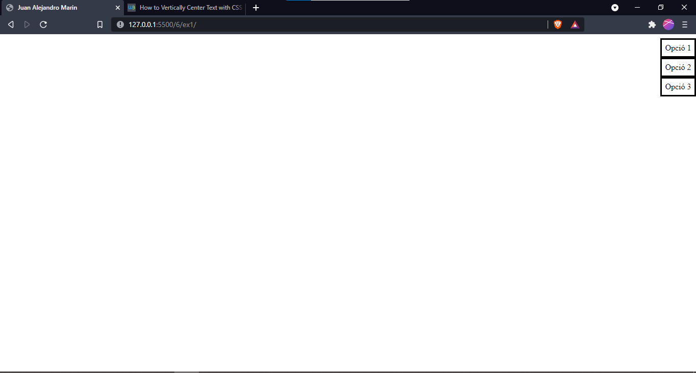

**EXERCICI-2:**

* Fes una pàgina utilitzant divs. Ha de tenir un títol, un menú vertical a l’esquerra, i una zona pel contingut. Utilitza dimensionat estàtic.
* Defineix 3 opcions de menú (pots aprofitar el de l’exercici anterior...) i fes que es pugui navegar.

**EXERCICI-3:**

* Repeteix l’exercici 2 però fent-ho líquid. El títol i el contingut s’ha d’adaptar a l’amplada del navegador. El menú sempre tindrà la mateixa amplada.

**CURIOSITAT A TENIR EN COMPTE ALHORA DE FER UNA WEB:**

* **Text damunt imatge:**

